Rapport du projet SciMS



Camille Leplumey
Geoffrey Spaur
Introduction

Contexte
Étudiant en informatique dans le master GIL (Génie Logiciel et Informatique) il nous est souvent nécessaire de développer des applications plus ou moins volumineuses. Que ce soit en C, Java, HTML ou autres, toute application à un point commun : la nécessité d’élaborer une architecture efficace pour assurer un fonctionnement efficace et sans redondance. C’est dans cet optique que nous nous sommes engagés dans ce projet.

Objectif
Ce projet peut se composer en plusieurs sous-parties. Tout d’abord faire une application capable de charger et éditer un fichier SVG. Ensuite il était nécessaire que nous puissions convertir un fichier SVG vers un autre format, nottament le Bitmap et le format PDF.
L’intéret principal de ce projet reste néanmoins dans l’élaboration de l’architecture de cette application en utilisant les structures vues en cours.

Plan
Dans la suite de ce rapport, nous verrons d’abord les technologies que nous avons utilisés afin de réaliser ce projet pour ensuite approfondir les structure de l’architecture que nous avons utilisés avant de terminer avec la réalisation du projet.

Technologies

Batik
Avant de se lancer dans le développement du projet nous avons été confrontés à la difficulté suivante : nous n’avions jamais travaillés avec des fichiers de format SVG auparavent. Après quelques recherches, nous avons trouvés une librairie adapté à l’édition et à la manipulation des fichiers de format SVG : Batik

Batik est un ‘toolkit’ Java qui permet une utilisation plus aisé des fichiers de format SVG. Il permet d’avoir un parser SVG, générateur SVG et surtout une DOM SVG.

De ce fait, la manipulation des éléments SVG ressemble beaucoup à la manipulation d’éléments du DOM HTML, des éléments avec lesquels nous étions familiés. Cet outil nous a donc beaucoup facilité la tâche.

Architecture

Pour une plus grande facilité de compréhension, nous avons générés quelques schémas UML en utilisant l’outil DIA.

Avant de commencer, nous avons décider de séparer ce projet en deux parties distinctes : premièrement la conversion de format de fichiers et ensuite l’éditeur de SVG. Nous avons fait ce choix par manque de temps. Une idée d’amélioration, entre autres, serait de pouvoir lancer la conversion depuis l’éditeur.

Converter
Pour commencer, nous avons optés pour une architecture de type Adapteur
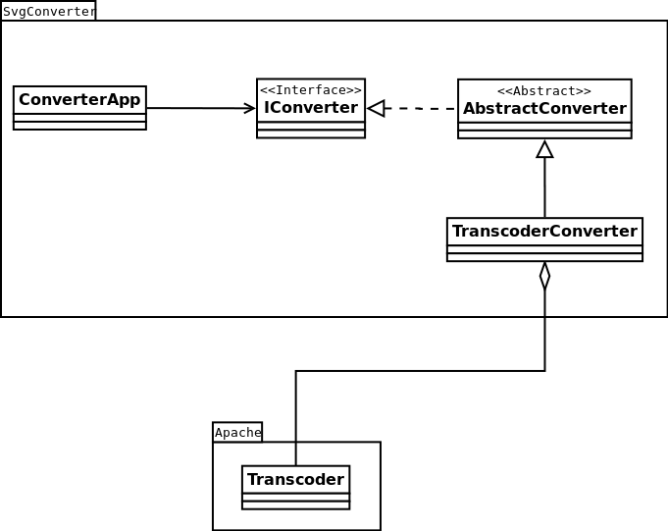

L’intéret que nous avions a utiliser ce type d’architecture est que cela nous permettait de facilement ajouter de nouvelles fonctions de conversion sans pour autant avoir à retoucher l’architecture globale de l’application. Le client ne voit donc pas l’intérieur de notre boîte à outils ce qui évite qu’il l’emploi à tort et à travers.
En utilisant une telle structure, nous nous assurons de respecter l’OCP : Nous pouvons facilement augmenter le nombre de formats différents vers lesquels exporter (autres que Bitmap et PDF). De plus en appliquant AbstractConverter, on assure que le DIP est respecté.

Éditeur SVG
Pour ce qui est de l’éditeur SVG, nous avons dû réfléchir et faire mûrir notre structure afin d’assurer que toutes les contraintes du sujet soient respecté ainsi que tous les principes SOLID.
Ainsi notre premier schéma UML ressemble est ainsi:
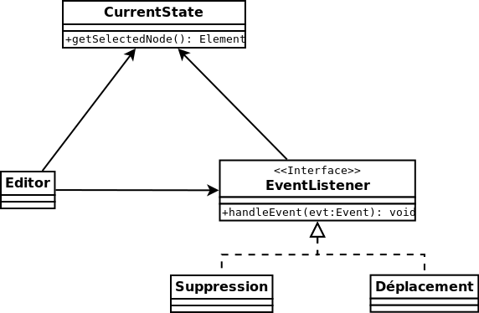

Il est important de noter que nous nous sommes rendu compte du problème assez tôt ici et que nous n’avons donc pas pris la peine de placer toutes les fonctionalités.
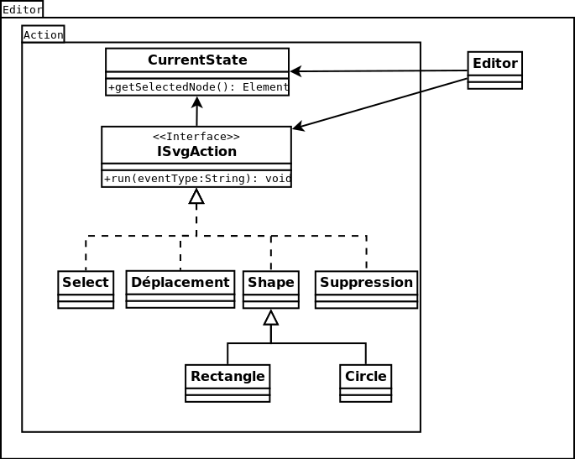
Pour commencer nous voulions avoir une structure qui, même si elle semble plus complexe, nosu permet de respecter le principe de l’OCP : les fonctionalités que nous voulions implémanter ne suivent pas toutes le même modus operandi, il aurait donc été nécessaire de faire plusieurs interfaces différentes comportant parfois des classes quasiment identiques. Nous nous sommes donc dirigés vers une strucure qui nous permettait un fonctionnement optimal:

Ce qui attire imédiatement le regard est la structure du composite que nous trouvons avec IsvgAction ainsi que toutes les autres fonctionalités à implanter (soit select, déplacement, rectangle circle et suppression).Pour autant, il est intéressant de noter que nous n’avons pas ici de structure récursive au niveau du composite.
L’intérêt du composite reste qu’il nous est possible d’implémenter au sein d’une même structure toutes nos fonctionalités sans grande difficultés en assurant néanmoins une grande facilité d’implantation pour de nouvelles fonctionalités futurs.

De plus nous pouvons observer un singleton CurrentState. Nous l’avons placés dans le paquetage afin d’assurer que l’ISP soit respecté, si tel n’était pas le cas, nous aurions une communication binaire entre les paquetage ce qui se pose problème au niveau des dépendances (on ne peux pas facilement extraire un paquetage sans que l’application entière arrête de fonctionner.

Nous avons vu que l’application respectait l’OCP et l’ISP, nous attirons donc l’attention vers la classe abstraite Shape. Ici, nous n’avons implémentés que Rectangle et Cercle mais nous aurions pu implanter d’autres formes tel que le Carré (faute de temps, nous ne l’avons pas fait). Ce cas est assez similaire à l’exemple vu en cours pour le LSP. Notre application respecte donc ce principe aussi.

Projet

Introduction : Le but de ce proj

